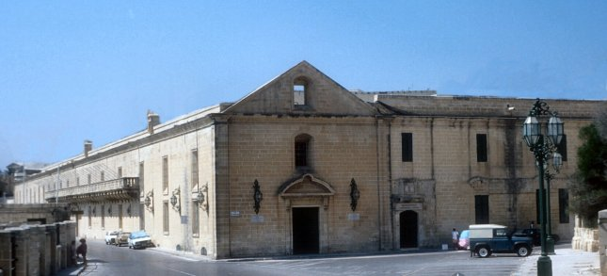

Artiklu Fattwali – Is-Sacra Infermeria

Qari – K2 Dak li naqra, nifhmu, ngħarblu, nifforma opinjoni dwaru u nesprimiha, inwieġeb mistoqsijiet diretti u inferenzjali.

Qari – K1 Naqra bis-sens, b’leħen ċar, b’ritmu mexxej u b’kunfidenza, ġeneri differenti ta’ kitba ta’ bosta kittieba, f’qalbi, waħdi, fis-skiet, għall-gost, quddiem ħaddieħor, ma' oħrajn, ngħidu aħna, poeżiji, novelli, artikli f'gazzetti jew rivisti, stejjer tal-biża’, tad-daħk, mistħajla, stejjer ta’ vera, bijografiji, u l-bqija.

malti.skola.edu.mt

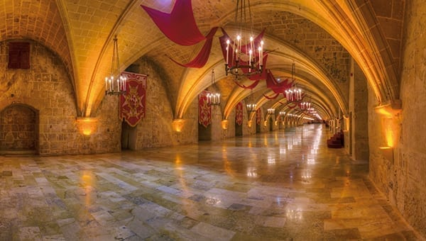**Aqra s-silta.**

Is-Sacra Infermeria li kien fost l-ewwel bini li nbena fil-Belt Valletta, ġie ppjanat mill-Kavallieri ta’ San Ġwann sabiex ikun sptar li jilqa’ fih lil kulħadd. L-ewwel pazjenti ntlaqgħu f’dan il-bini fl-1574, propju disa’ snin wara l-Assedju l-Kbir. **(paragrafu 1)**

Il-Kavallieri kellhom fost l-aħjar servizzi tas-saħħa fl-Ewropa u kellhom kapaċità kbira fejn tidħol il-kirurġija (l-operazzjonijiet). Kienu wkoll magħrufa ħafna għall-iġjene, ħaġa importanti ħafna biex ma jinxterdux l-infezzjonijiet. L-Istorja tgħidilna li l-għodda li kienu jużaw ġo dan l-isptar kienet kollha tal-fidda! Dan l-isptar seta’ jakkomoda fih ’il fuq minn 900 pazjent f’każ ta’ emerġenza. Fl-1676, il-Gran Mastru Nikola Cotoner waqqaf skola għat-tobba f’dan l-isptar.

**(paragrafu 2)**

Meta l-Kavallieri tkeċċew minn Malta, il-Franċiżi baqgħu jużaw dan il-bini bħala sptar. Iżda meta l-Maltin qamu kontra l-Franċiżi, dan l-isptar bata ħafna għax bdew jonqsu l-mediċini u l-ikel frisk li kien tant bżonnjuż għall-pazjenti. Is-sitwazzjoni marret mill-ħażin għall-agħar sakemm il-gżejjer tagħna għaddew f’idejn l-imperu Ingliż. **(paragrafu 3)**

L-Ingliżi raw mitqlu deheb f’dan l-isptar peress li huwa qrib il-baħar. Kienu jieħdu ħafna baħrin fih u sar magħruf bħala Station Hospital. Iżda dan kien l-aħħar żmien li dan il-bini ntuża bħala sptar għaliex mill-1918 sal-1940 serva bħala l-Kwartieri Ġenerali tal-Pulizija. Fit-Tieni Gwerra Dinjija, dan il-bini ntlaqat erba’ darbiet u partijiet sew minnu ġġarrfu. **(paragrafu 4)**

Wara dan iż-żmien, dan il-bini serva għal bosta affarijiet, fosthom Teatru għat-Tfal, skola u sala tal-eżamijiet. Fl-1978 sar tibdil u restawr ta’ dan il-post u nbidel f’Ċentru għall-Konferenzi. Il-proġett ġie inawgurat fl-1979.

**(paragrafu 5)**

Maż-żmien il-bini ġie rranġat ħafna u llum hu magħruf bħala Dar il-Mediterran għall-Konferenzi. Fih insibu għaxar swali kbar. L-ikbar fosthom hija Sala Repubblika li tesa 1400 persuna. Hawnhekk isiru kunċerti u drammi popolari. Sa ftit taż-żmien ilu, f’din is-sala kien isir il-festival tal-Eurovision.

**(paragrafu 6)**

(Silta addattata mill-artiklu *Is-Sacra Infermeria* ta’ Karol Paul De Bono mir-rivista *Xehda Għasel- April 2015*)

**Taħriġ A. Dawn il-fatti dwar is-Sacra Infermeria vera jew le? Immarka b’sinjal 🗸 fil-kaxxa t-tajba.**

|  | | Veru | Falz |
| --- | --- | --- | --- |
| 1. | Hawnhekk intlaqgħu l-ewwel pazjenti tmien snin wara l-Assedju l-Kbir. |  |  |
| 2. | Il-Gran Mastru Martin de Redin waqqaf skola għat-tobba f’dan l-isptar. |  |  |
| 3. | Meta t-Taljani qamu kontra l-Franċiżi, dan l-isptar bata ħafna għax bdew jonqsu l-mediċini. |  |  |
| 4. | Fi żmien l-Ingliżi sar magħruf bħala Station Hospital. |  |  |
| 5. | Dan il-bini qatt ma ntlaqat fit-Tieni Gwerra Dinjija. |  |  |
| 6. | Il-festival tal-Eurovision ma kienx isir hawn sa ftit taż-żmien ilu. |  |  |

**Taħriġ B. Immarka t-tweġiba t-tajba billi tagħmel 🗸 fil-kaxxa**

**tal-lemin.**

5. L-għodda li kienu jużaw ġo dan l-isptar kienet kollha

|  |  |
| --- | --- |
| tal-fidda. |  |
| tad-deheb. |  |

6. Malli l-isptar għadda f’idejn l-Ingliżi mingħand il-Franċiżi

is-sitwazzjoni fih

|  |  |
| --- | --- |
| marret għall-agħar. |  |
| tjiebet. |  |

7. Wara li serva bħala sptar għall-baħrin

|  |  |
| --- | --- |
| serva bħala l-Kwartieri Ġenerali tal-Pulizija. |  |
| serva bħala dar għall-anzjani. |  |

8. L-akbar sala jisimha

|  |  |
| --- | --- |
| Sala Mediterran. |  |
| Sala Repubblika. |  |

**Taħriġ Ċ. Wieġeb il-mistoqsijiet.**

8. Semmi ħaġa li kienu magħrufin għaliha l-Kavallieri fil-qasam tas-saħħa?

**(paragrafu 2)**

_____________________________________________________

_____________________________________________________

9. Minn **paragrafu 4** sib espressjoni li tfisser xi ħaġa prezzjuża.

____________________________________________________

____________________________________________________

10. Kif insejħulha s-Sacra Infermeria llum il-ġurnata? **(paragrafu 6)**

____________________________________________________

____________________________________________________